

**Об утверждении форм документов по вопросам регистрационного учета**

Приказ Министра финансов Республики Казахстан от 9 февраля 2018 года № 153. Зарегистрирован в Министерстве юстиции Республики Казахстан 26 февраля 2018 года № 16431.

      В соответствии с пунктом 17 статьи 76, пунктом 1 статьи 84, пунктами 3 и 4 статьи 85 Кодекса Республики Казахстан от 25 декабря 2017 года "О налогах и других обязательных платежах в бюджет" (Налоговый кодекс) ПРИКАЗЫВАЮ:

      1. Утвердить:

      1) форму регистрационного свидетельства о регистрации нерезидента в качестве налогоплательщика Республики Казахстан по форме согласно приложению 1 к настоящему приказу;

      2) форму свидетельства о постановке на регистрационной учет по налогу на добавленную стоимость по форме согласно приложению 2 к настоящему приказу;

      3) форму решения об отказе в снятии с регистрационного учета по налогу на добавленную стоимость по форме согласно приложению 3 к настоящему приказу;

      4) форму решения о снятии с регистрационного учета по налогу на добавленную стоимость по форме согласно приложению 4 к настоящему приказу.

      2. Признать утратившими силу некоторые приказы Министра финансов Республики Казахстан согласно приложению 5 к настоящему приказу.

      3. Комитету государственных доходов Министерства финансов Республики Казахстан (Тенгебаев А.М.) в установленном законодательством порядке обеспечить:

      1) государственную регистрацию настоящего приказа в Министерстве юстиции Республики Казахстан;

      2) в течение десяти календарных дней со дня государственной регистрации настоящего приказа направление его копии в бумажном и электронном виде на казахском и русском языках в Республиканское государственное предприятие на праве хозяйственного ведения "Республиканский центр правовой информации" Министерства юстиции Республики Казахстан для официального опубликования и включения в Эталонный контрольный банк нормативных правовых актов Республики Казахстан;

      3) размещение настоящего приказа на интернет-ресурсе Министерства финансов Республики Казахстан;

      4) в течение десяти рабочих дней после государственной регистрации настоящего приказа в Министерстве юстиции Республики Казахстан представление в Департамент юридической службы Министерства финансов Республики Казахстан сведений об исполнении мероприятий, предусмотренных подпунктами 1), 2) и 3) настоящего пункта.

      4. Настоящий приказ вводится в действие по истечении десяти календарных дней после дня его первого официального опубликования.

|  |  |
| --- | --- |
| *Министр финансов*  *Республики Казахстан* | *Б. Султанов* |

|  |  |
| --- | --- |
|  | Приложение 1 к приказу Министра финансов Республики Казахстан от 9 февраля 2018 года № 153 |
|  | форма |

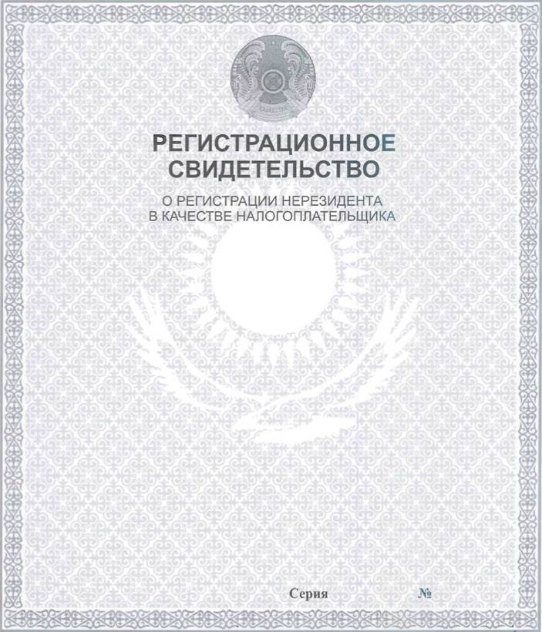

|  |  |
| --- | --- |
|  | Приложение 2 к приказу Министра финансов Республики Казахстан от 9 февраля 2018 года № 153 |
|  | форма |

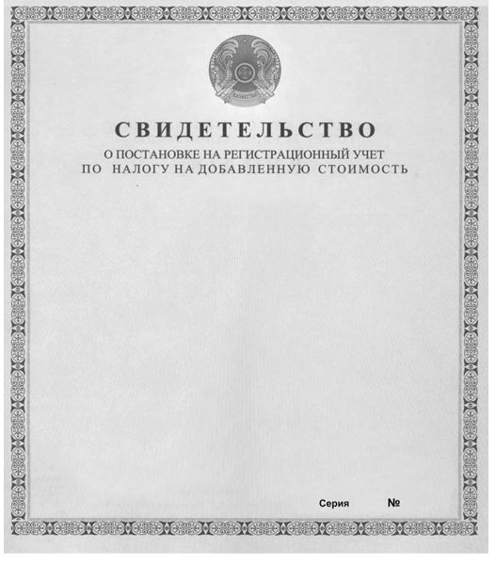

|  |  |
| --- | --- |
|  | Приложение 3 к приказу Министра финансов Республики Казахстан от 9 февраля 2018 года № 153 |
|  | форма |

                                          Решение   
                   об отказе в снятии с регистрационного учета по налогу   
                               на добавленную стоимость  
"____" ________________ 20___ года                                     № __________  
       В соответствии со статьей 85 Кодекса Республики Казахстан "О налогах и других   
обязательных платежах в бюджет" (Налоговый кодекс)  
_______________________________________________________________________________  
                   (наименование государственного органа)  
_______________________________________________________________________________  
                         рассмотрев налоговое заявление   
_______________________________________________________________________________  
             (фамилия, имя, отчество (при его наличии), или наименование  
                         налогоплательщика, ИИН/БИН)  
       о регистрационном учете по налогу на добавленную стоимость   
от "____" _______________ 20___ года, РЕШИЛ:  
       отказать в снятии с регистрационного учета по налогу на добавленную стоимость по   
следующему (-им) основанию (-ям):  
________________________________________________________________________________  
                   (государственный орган указывает одно или несколько оснований,  
                   предусмотренных пунктом 3 статьи 85 Налогового кодекса)  
________________________________________________________________________________  
Руководитель (заместитель руководителя)  
государственного органа   
________________________________________________________________________________  
             (фамилия, имя, отчество (при его наличии), подпись, печать)  
Решение получил   
________________________________________________________________________________  
                   (фамилия, имя, отчество (при его наличии), налогоплательщика  
                   (налогового агента)/должностного лица налогоплательщика  
                         (налогового агента), подпись, печать, дата)  
Решение вручено налогоплательщику (налоговому агенту)  
________________________________________________________________________________  
фамилия, имя, отчество (при его наличии), должностного лица  
государственного органа, подпись, дата)  
Решение отправлено налогоплательщику  
(налоговому агенту)  
________________________________________________________________________________  
             (подтверждающий документ о факте отправки и (или) получения)

|  |  |
| --- | --- |
|  | Приложение 4 к приказу Министра финансов Республики Казахстан от 9 февраля 2018 года № 153 |
|  | Форма |

      Сноска. Форма в редакции приказа Министра финансов РК от 14.11.2018 № 1001 (вводится в действие по истечении десяти календарных дней после дня его первого официального опубликования).

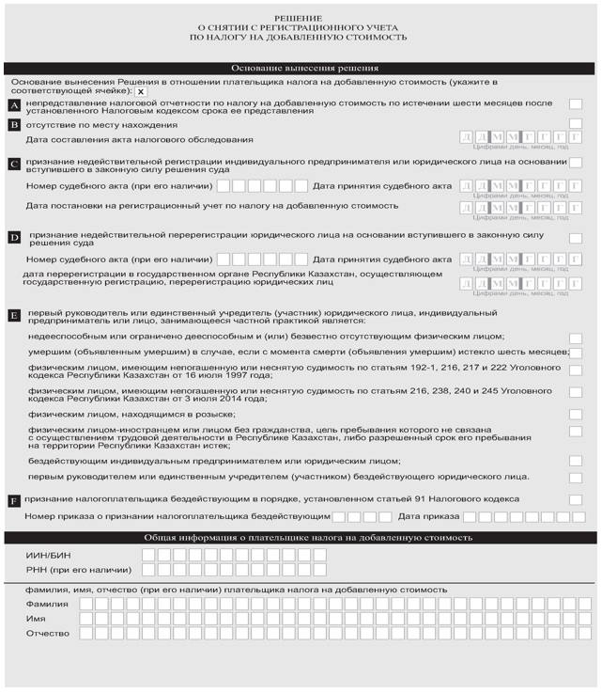

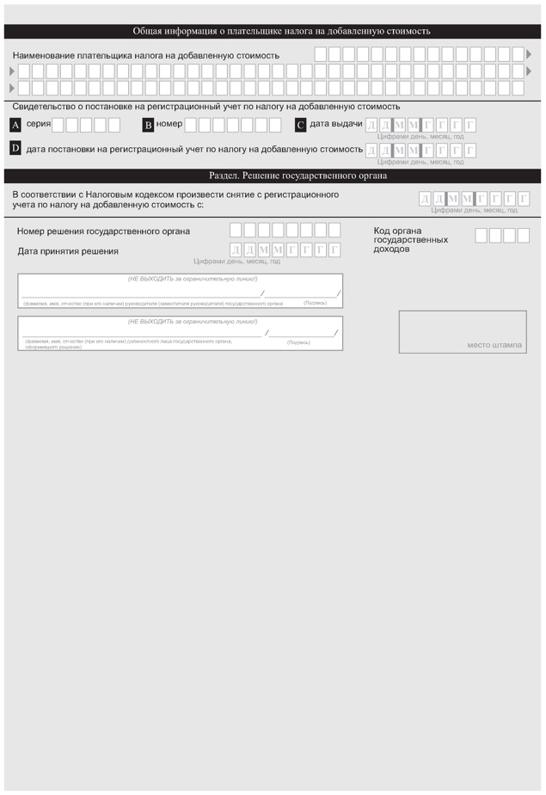

|  |  |
| --- | --- |
|  | Приложение 5 к приказу Министра финансов Республики Казахстан от 9 февраля 2018 года № 153 |

**Перечень утративших силу некоторых приказов Министра финансов Республики Казахстан**

      1. Приказ Министра финансов Республики Казахстан от 28 апреля 2011 года № 232 "Об утверждении формы регистрационного свидетельства о регистрации нерезидента в качестве налогоплательщика" (зарегистрированный в Реестре государственной регистрации нормативных правовых актов под № 6980, опубликованный 23 июня 2011 года в газете "Юридическая газета");

      2. Пункт 6 Перечня приказов Министерства финансов Республики Казахстан, в которые вносятся изменения, утвержденного приказом Министра финансов Республики Казахстан от 18 марта 2016 года № 139 "О внесении изменений в некоторые приказы Министерства финансов Республики Казахстан" (зарегистрированный в Реестре государственной регистрации нормативных правовых актов под № 13622, опубликованный 7 июня 2016 года в Эталонном контрольном банке нормативных правовых актов Республики Казахстан в электронном виде);

      3. Приказ Министра финансов Республики Казахстан от 25 июля 2016 года № 391 "О внесении изменений в приказ Министра финансов Республики Казахстан от 28 апреля 2011 года № 232 "Об утверждении формы регистрационного свидетельства о регистрации нерезидента в качестве налогоплательщика" (зарегистрированный в Реестре государственной регистрации нормативных правовых актов под № 14136, опубликованный 2 сентября 2016 года в информационно-правовой системе нормативных правовых актов Республики Казахстан "Әділет").

© 2012. РГП на ПХВ «Институт законодательства и правовой информации Республики Казахстан» Министерства юстиции Республики Казахстан